**INFORME MAMOGRAFICO**

Nombre Paciente :

**Edad** : 40 años

R.U.T. :

**Procedencia** : **13390 - CESFAM HECTOR GARCIA**

**Fecha examen** : 15-01-2019

**Fecha informe** : 04-03-2019

**MAMOGRAFÍA DIGITAL:**

(Proyecciones cráneo caudales y oblicuo medio lateral).

Diagnóstico clínico: Primera mamografía.

Sin factores de riesgo.

**Hallazgos:**

Piel y tejido subcutáneo sin alteraciones.

Parénquima glandular mamario heterogéneamente denso, sin evidencias de microcalcificaciones sospechosas de malignidad.

**Impresión:**

Mamografía bilateral sin signos de malignidad.

Por la estructura glandular se sugiere complementar con ecografía mamaria

**BI-RADS: 1**

Atentamente,

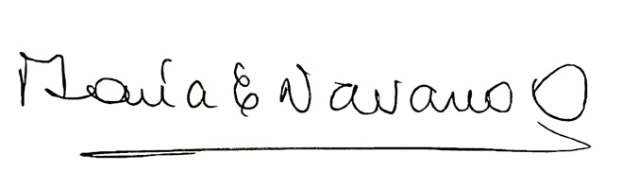

**MARIA ELENA NAVARRO ORTEGA**

**Médico Radiólogo**

MNO/mno